Software-Projekte/SS 2016: Protokoll über eine Team-Besprechung

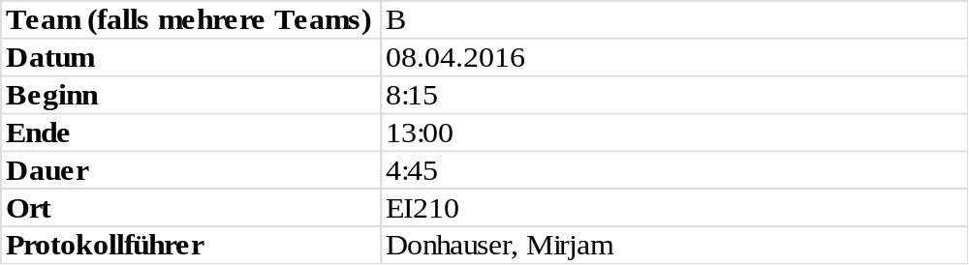

1. Anwesenheitsliste

Lfd. Nr. | Name
1 | Donhauser, Mirjam
2 | Graf, Tamara (bis 11:15 Uhr)
3 | Grebennicov, Denis (ab 9:30 Uhr)
4 | König, Jonas
5 | Müller-Welt, Maximilian
6 | Patrascu, Oleg (ab 9:30 Uhr)
7 | Pölloth, Stefan
8 | Probst, Jeremy
9 | Rube, Alexander
10 | Schuster, Theresa
11 | Suslo, Dimitrij

2. Tagesordnung

Top 1: Besprechen der von den Teammitgliedern als Hausaufgabe erstellten Use-Cases
Top 2: Besprechen der von einem Teammitglied als Hausaufgabe erstellten sonstigen Funktionalitäten
Top 3: Zusammenstellen der Fragen an Herrn Aßmuth
Top 4: Festlegen der Codierungsrichtlinien
Top 5: Festlegen eines Programmnamens

3. Verlauf

Sprecher | Text | Erledigung
Top 1  Th. Schuster,  J. Probst,  S. Pölloth,  M. Donhauser | stellen jeweils ihre als Hausaufgabe erstellten Use-Cases vor.
alle Teammitglieder | besprechen und diskutieren die erstellten Use-Cases. Ein Teil der Use-Cases, die zu dem Oberpunkt „Simulation starten und durchführen“ gehören, müssen mit Hrn. Prof. Aßmuth noch durchgesprochen werden, da einige Frage aufgetaucht sind. | Kleine Änderungen werden vor Ort vorgenommen.  Die Fragen an Herrn Aßmuth können der separaten Datei entnommen werden.
Top 2
M. Müller-Welt | stellt seine als Hausaufgabe erstellten sonstigen Funktionalitäten vor und diskutiert diese im Anschluss daran mit dem ganzen Team. | Es werden von Seiten des Teams keine Änderungen vorgenommen.
Top 3  alle Teammitglieder | erstellen gemeinsam die Fragen, die an Herrn Aßmuth gestellt werden sollen. | Ein Teil der Fragen wird bereits mit Herrn Prof. Hoffmann diskutiert.
Top 4  alle Teammitglieder | diskutieren und legen die Codierungsrichtlinien fest.  Es werden die Codekonventionen für C# von Microsoft verwendet. Diese findet man unter folgendem Link: https://msdn.microsoft.com/de-de/library/ff926074.aspx | Ergänzend dazu gelten die Richtlinien, die in der Datei „Corierungsrichtlinien“ stehen.
Top 5
alle Teammitglieder | diskutieren einen Programmnamen | Entscheidung wird auf nächste Woche vertragt, da kein passender Name gefunden wurde.
 | .

